. Taylor Series 2-متسلسلة تايلور
في هذا المجال سوف نبرهن نظرية تايلور التي تعطي تمثيلاً (توسيعاً) للدالة التحليلية من خلال متسلسلة القوى غير المنتهية
ولكل نقطة من نقاط الدالة التحليلية.

.Taylor Theorem نظرية ( نظرية تايلور )
يمكــــــن $f$ فإن $\left|z-a\right|<R$أي أن $R$ ونصف قطرها $a$ التي مركزها $C$ تحليلية داخل الدائرة $f\left(z\right)$إذا كانت الدالة تمثيلها بالمتسلسلة
$$f\left(z\right)=f\left(a\right)+\frac{f^{'}\left(a\right)}{1!}\left(z-a\right)+\frac{f^{''}\left(a\right)}{2!}{\left(z-a\right)}^{2}+…$$
$$=\sum_{n=0}^{∞}{\frac{f^{n}\left(a\right)}{n!}{\left(z-a\right)}^{n}}$$
وتسمى هذه المتسلسلة بمتسلسلة تايلور $\left|z-a\right|≤r<R$ والمتقاربة بانتظام على $C$ داخل الدائرة $z$المتقاربة لكل نقاط
. $a$ حول النقطة $f\left(z\right)$للدالة
$0≤d<R$ من الواضح أن $d=\left|z-a\right|$ أي أن $a,z$ هي المسافة بين $d$ ولتكن $C$ تقع داخل الدائرة $z$
.

وتكتب بالشكل $f\left(z\right)$ بمتسلسلة ماكلورين للدالة $a=0$ملاحظـــــــة: تسمى المتسلسلة حول النقطة
$$f\left(s\right)=\sum_{n=0}^{∞}{\frac{f^{n}\left(0\right)}{n!}{\left.z\right.}^{n}}$$
وهي حالة خاصة من متسلسلة تايلور.
$$اكتب المعادلة هنا.$$

$\left|z-a\right|=R$عند كل النقاط الداخلية للدائرة $f\left(z\right)$ متقاربة للدالة $\sum_{n=0}^{∞}{C_{n}{\left(z-a\right)}^{n}}$نظرية . إذا كانت المتسلسلة
. $z-a$ في القوى $f$فانها تكون متسلسلة تايلور الموسعة للدالة

$\left|z-a\right|<R$ حيث $f\left(z\right)=\sum_{n=0}^{∞}{C_{n}{\left(z-a\right)}^{n}}$البرهان . لتكن
داخل المجموع أي أن $m$حسب فرضية النظرية دعنا نستخدم الدليل

$\left|z-a\right|<R$ حيث $f\left(z\right)=\sum_{m=0}^{∞}{C_{m}{\left(z-a\right)}^{m}}$

من المعروف لدينا وحسب دراستنا السابقة في هذا الموضوع فإن
$$\int_{C}{g\left(z\right)f\left(z\right)dz}=\sum_{m=0}^{∞}{C_{m}\int_{C}{g\left(z\right){\left(z-a\right)}^{m}dz}}$$
أي دالة من الدوال $g\left(z\right)$حيث
$$g\left(z\right)=\frac{1}{2πi}⋅\frac{1}{{\left(z-a\right)}^{n+1}} \left(n=0,1,2,…\right)$$
. $R$ ونصف قطرها أقل من $a$ دائرة مركزها النقطة $C$و
ومن صيغة كوشي التكاملية نجد أن
$$\int_{C}{g\left(z\right)f\left(z\right)dz}=\frac{1}{2πi}\int_{C}{\frac{f\left(z\right)dz}{{\left(z-a\right)}^{n+1}}}=\frac{f^{n}\left(a\right)}{n!}$$
إذن
$$\int_{C}{g\left(z\right){\left(z-a\right)}^{m}dz}=\frac{1}{2πi}\int_{C}{\frac{f\left(z\right)dz}{{\left(z-a\right)}^{n-m+1}}}=\left\{\begin{aligned}0 m≠n \\ 1 m=n\end{aligned}\right.$$
ومن الواضح أن
$$\sum_{m=0}^{∞}{C_{m}\int_{C}{g\left(z\right){\left(z-a\right)}^{m}dz}}=C_{n}$$
وهذا ينتج لنا
$$\frac{f^{n}\left(z_{0}\right)}{n!}=C_{n}$$
$.a$وهذه هي متسلسلة تايلور عند النقطة

$f\left(z\right)=e^{z}$مثال . جد متسلسلة ماكلورين للدالة

$f\left(z\right)=e^{z}, f\left(0\right)=1$الحل .
$$f^{'}\left(z\right)=e^{z}, f^{'}\left(0\right)=1$$
$$⋮$$
$$f^{n}\left(z\right)=e^{z}, f^{n}\left(0\right)=1$$
لذلك يكون لدينا
$$f\left(z\right)=\sum_{n=0}^{∞}{\frac{z^{n}}{n!}}.$$

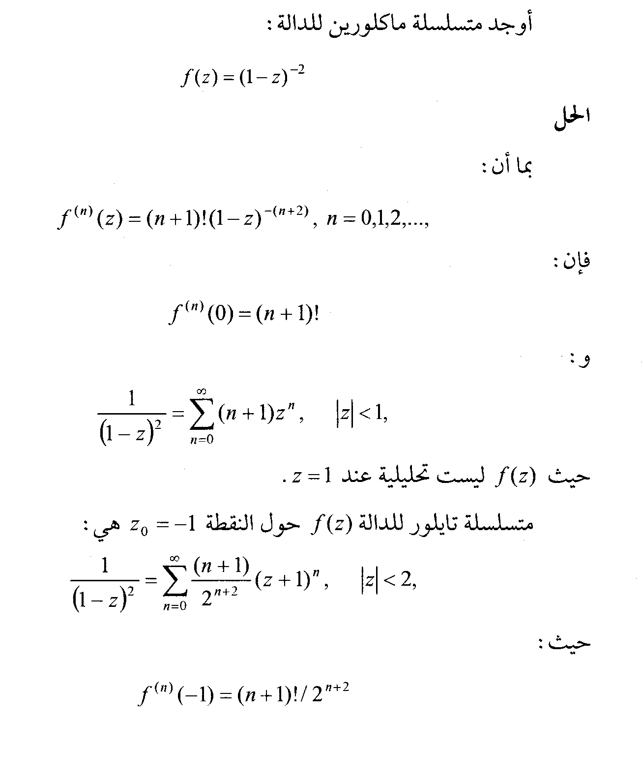
مثال 22:

